
江苏省大学生知识竞赛平台用户操作手册

Prepared for

江苏省大学生知识竞赛组委会

Version.1.0

Prepared by

江苏省信息中心

文档历史

版本记录
日期 | 作者 | 参与者 | 版本 | 备注
2015/03/06 | 李海峰 |  | 1.0 | 创建文档

目录

江苏省大学生知识竞赛平台用户操作手册 1
Prepared for 1
江苏省大学生知识竞赛组委会 1
Version.1.0 1
Prepared by 1
江苏省信息中心 1
版本记录 2
1 考生用户端使用说明 4
1.1 系统登录 4
1.2 考生报名 6
1.2.1 考生报名功能描述 7

- 考生用户端使用说明
  - 系统登录
考生用户根据江苏省大学生知识竞赛组委会提供的系统报名URL地址，进入考试报名系统首页，考试报名系统首页会介绍与大学生知识竞赛相关的政策法规、报名流程、考试介绍、考试通告和友情链接等信息。
考生报名登录的用户名和密码，是各院校校区管理员统一导入生成，考生初始登录的用户名为自己的身份证号码，登录的初始密码为自己的学生证号码。
考生点击图标，进入考试报名系统登录页面，如下图所示：


以“张航”考生为例，身份证号码为：320621198909071815，学生证号码为：430981。输入用户名、密码和验证码，如下图所示：


为了系统数据的安全性，如果考生第一次使用学生证号码作为初始密码登录系统，会进入“初始密码修改”画面，点击“登录”按钮，如下图所示：
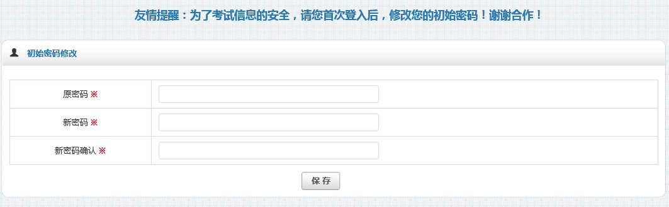
考生，在“初始密码修改”画面，输入“原密码”、“新密码”和“新密码确认”，点击“保存”按钮，考生的初始密码成功地修改完成后，会重新跳转到系统登录页面，考生用修改后密码重新登录系统，进入考生系统菜单功能界面，如下图所示：
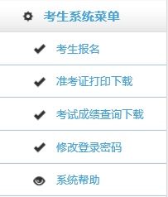

  - 考生报名
点击“考生系统菜单”—> “考生报名”，进入考生报名操作页面，如下图所示：
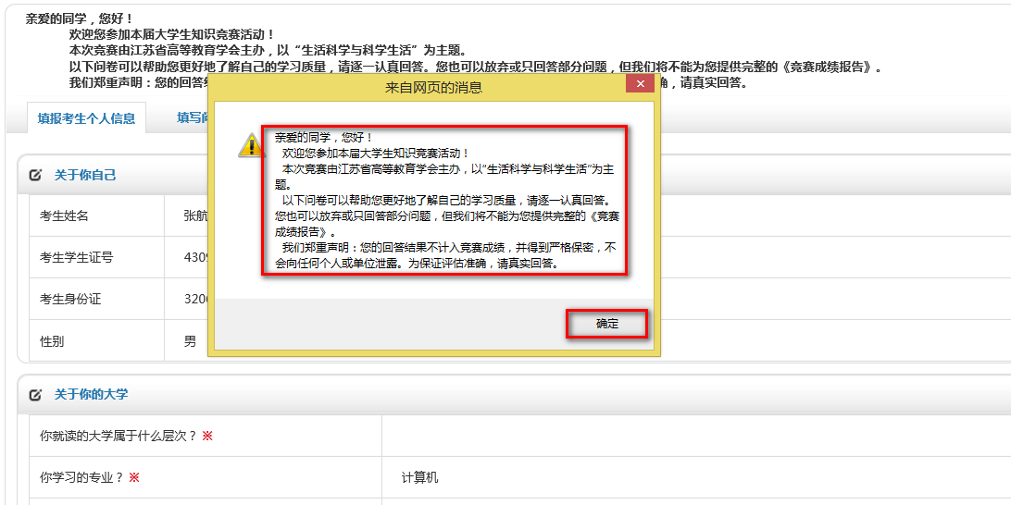

考生进入“考生报名”操作界面，会弹出一个友情提醒框，点击“确定”按钮，进入报名页面，如下图所示：
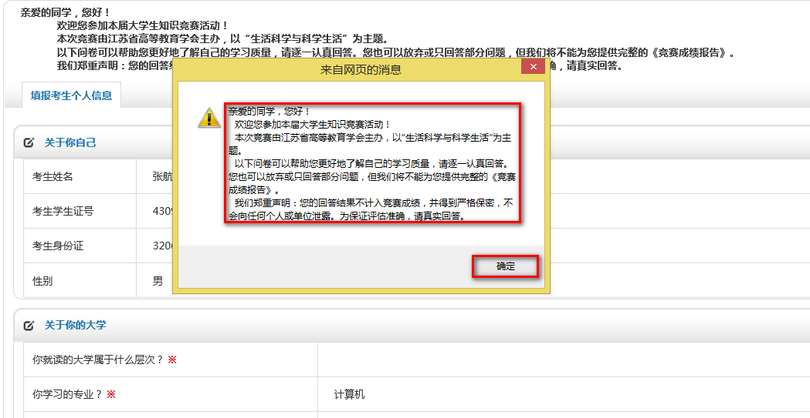
    - 考生报名功能描述
考生报名分为“填报考生个人信息”和“填写问卷调查信息”两个步骤。“填报考生个人信息”包括：“关于你自己”、“关于你的大学”、“关于你的高中和幼儿园”、“关于你的家庭”和“关于阅读”；“填写问卷调查信息”是对考生学习与生活、人文与科学等知识领域方面的调查。考生报名所填写的信息必须真实。
      - 填报考生个人信息
进入“填报考生个人信息”填写TAB页画面，正确如实地填写个人信息，如下图所示：
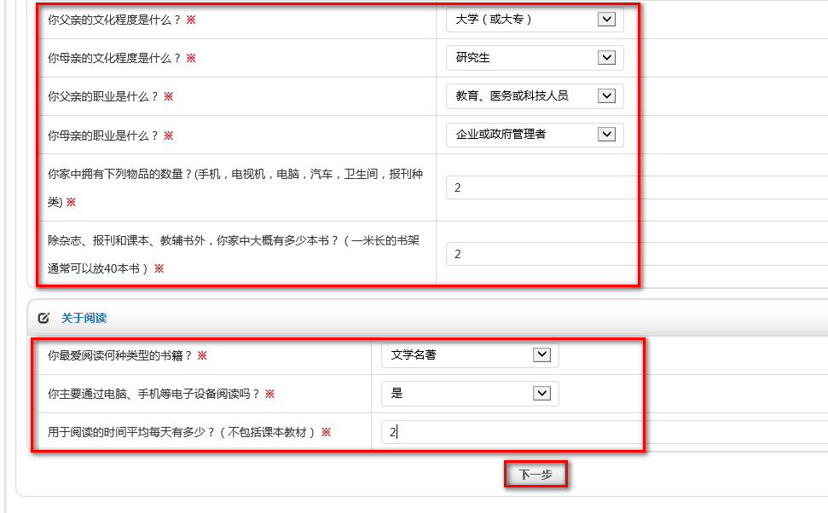
点击“下一步”按钮，进入“填写问卷调查信息”填写TAB页面。

      - 填写问卷调查信息
进入“填写问卷调查信息”填写TAB页面，如下图所示：
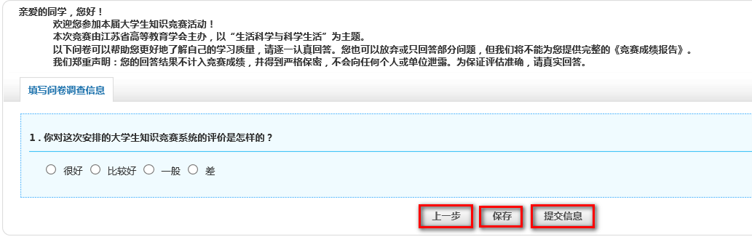
考生真实地回答问卷调查内容，点击“上一步”按钮，返回“填报考生个人信息”TAB页面，点击“保存”按钮，考生的状态就变成了“已报名”状态；这次考生报名信息的审核工作由考生自己来操作，也反映了这次考试的开明性，充分让考生自主审核，真实客观地填报报名信息，“提交信息”按钮就是考生审核功能按钮，点击“提交信息”按钮，考生的状态就变成了“报名已审核”状态。

点击图标中的“退出”链接，考生报名就结束了。

